 | Carátula para entrega de prácticas

Laboratorio de computación
salas A y B

Profesor: | Ing. Karina García Morales
Asignatura: | Fundamentos de Programación
Grupo: | 1122
No de Práctica(s): | Practica 1
Integrante(s): | Sebastian Toledo Garcia
Semestre: | Primer Semestre
Fecha de entrega: | 22/08/17
Obervaciones:

CALIFICACIÓN: __________

Guía práctica de estudio 01: La computación como herramienta de trabajo del profesional de ingeniería

Objetivo:
Descubrir y utilizar herramientas de software que se ofrecen en Internet que permitan realizar actividades y trabajos académicos de forma organizada y profesional a lo largo de la vida escolar, tales como manejo de repositorios de almacenamiento y buscadores con funciones avanzadas.

Primero analizamos que es un control de versiones y los tipos de control de versiones que hay, los cuales son 2:
- Sistema de control de versiones Local
- Sistema de control de versiones Distribuido

Después aprendimos sobre que es un “Git” que es un sistema de control de versiones diseñado con el leguaje C y que es un sistema de control de versiones distribuido. También aprendimos sobre que es un Repositorio , que es un directorio de las versiones de un proyecto y el cual se clasifica en 2 tipos:
- Repositorio Local: que es uno en el ordenador
- Repositorio Remoto: que es en la nube en internet

También aprendimos que es la pagina “Github” la cual es una plataforma en internet en la cual se puede llevar a cabo el control de repositorios y del cual nos haríamos una cuanta más tarde.

De ahí debíamos saber cuales son las operaiones que se pueden llevar a cabo en un repositorio, las cuales son:
- Agregar: que es cuando agregamos un archivo al repositorio de un proyecto, el cual será tomado como la primera versión.
- Commit: que es cuando queremos agregar una nueva versión del archivo en el repositorio
- Ramas(branches): que es una acción que nos permite ver un esquema de versiones de nuestro proyecto para realizar modificaciones a alguna versión.

Después comenzamos a ver algunas herramientas informáticas como son :

- El almacenamiento en la nube, el cual es un servidor en internet que nos permite guardar archivos sin que estén en nuestro computador. Vimos algunos ejemplos de esto, como son:
    - Google Drive 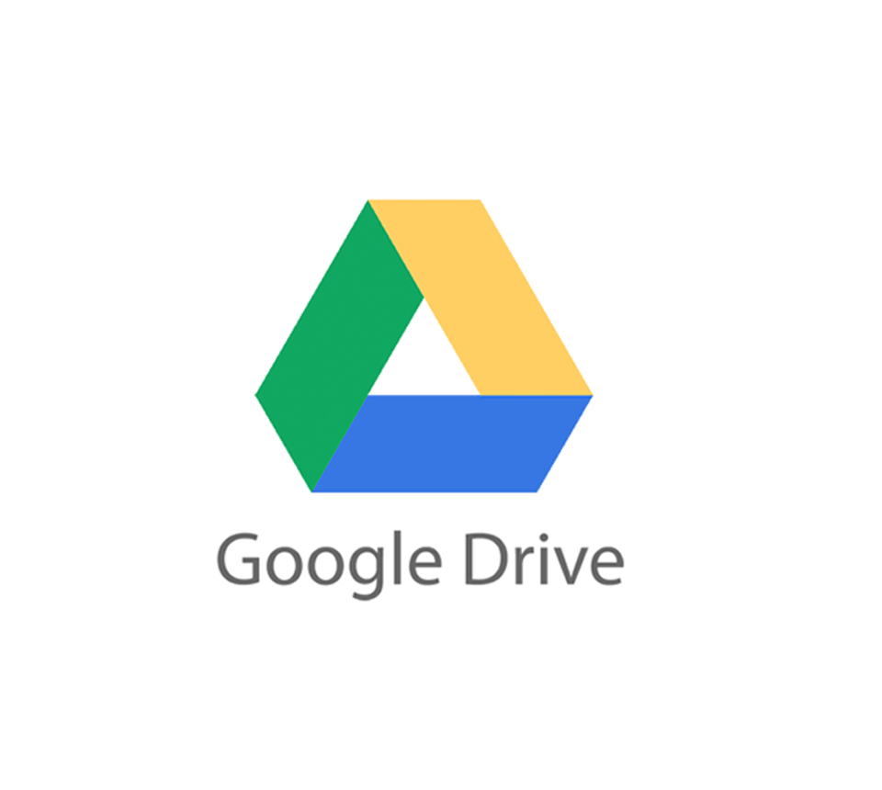
    - SkyDrive
    - DropBox

- Google Forms: que es un a aplicación con la que cuenta google drive en la cual puedes hacer formularios de preguntas y enviárselas a personas.

- OneNote: el cual hace la función de una libreta de papel en internet y que la ofrece SkyDrive.

Al final aprendimos sobre que es un buscador de internet, los ejemplos más populares y cómo funcionan. Los ejemplos mas relevantyes fueron:

- Yahoo
- Live Search
- Google

Hicimos un énfasis en las características que tiene el navegador de Google.

Podemos usar “-:” y “or” para buscar imágenes que contengan un conjunto de palabras excluyendo otras. Para ejemplificar buscamos imágenes de futbol y natación que no contengan tenis
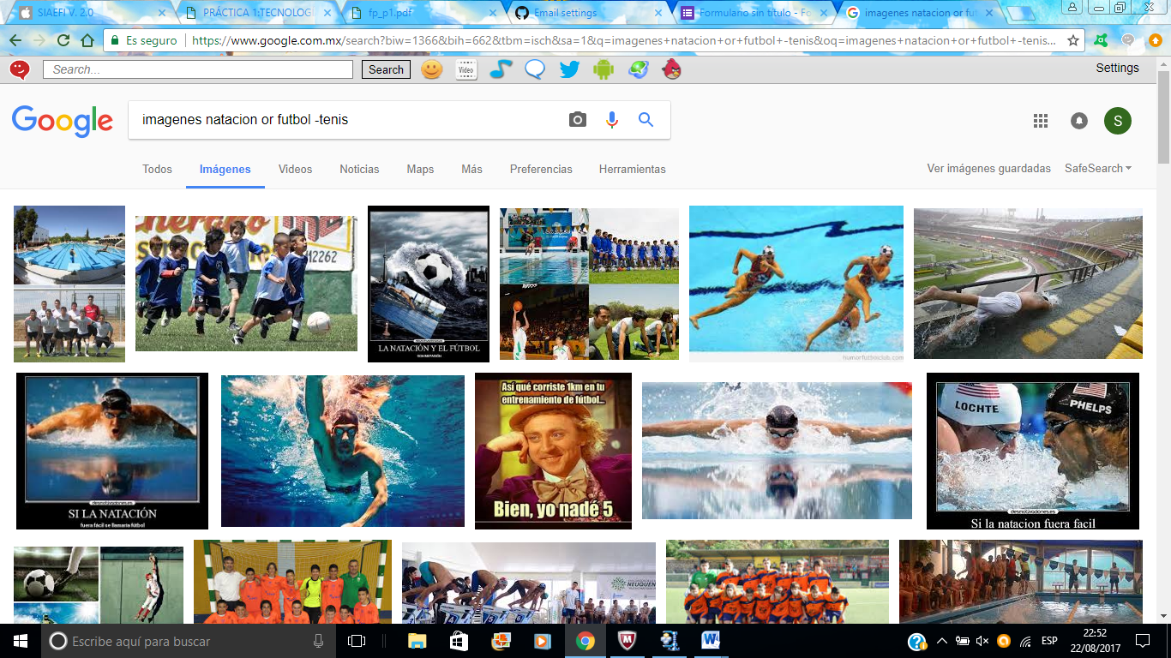

Tamien lafuncion “” que lo que este escriodentro de ellas seran los datos pertenecientes solo alo descrio dentro
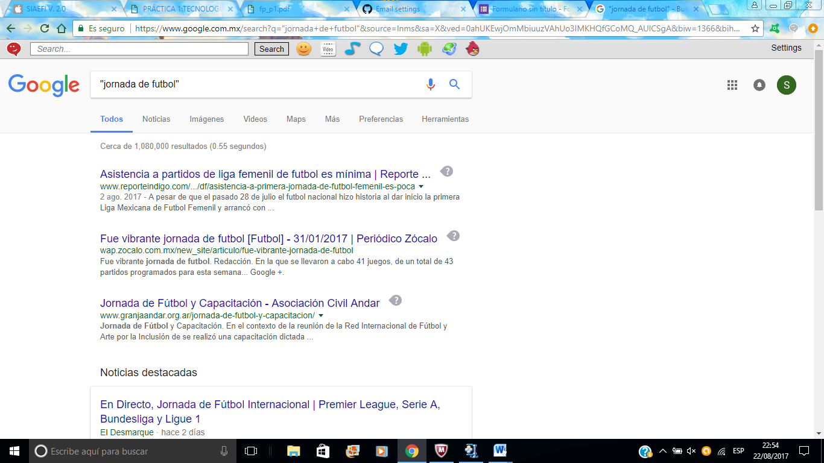

Aprendimoas añlgunos comandos de busqueda como:

- Define: que nos pérmite buscar la definicion de la palabra que escribamos
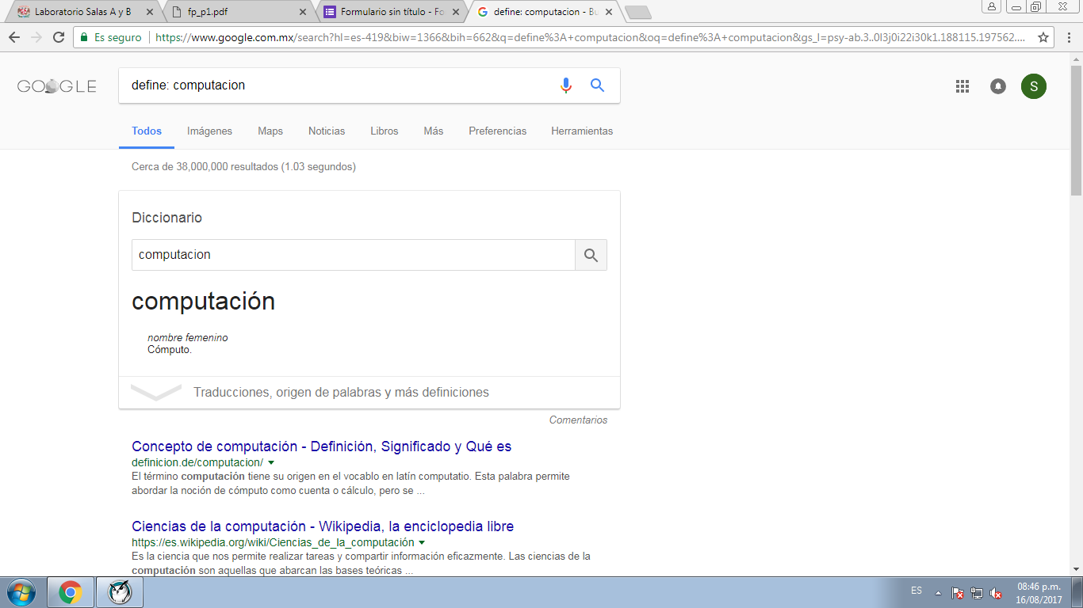
- Site: la cual nos permite buscar una oracion pero que los resultadossalga solo en una pagina que especifiquemos
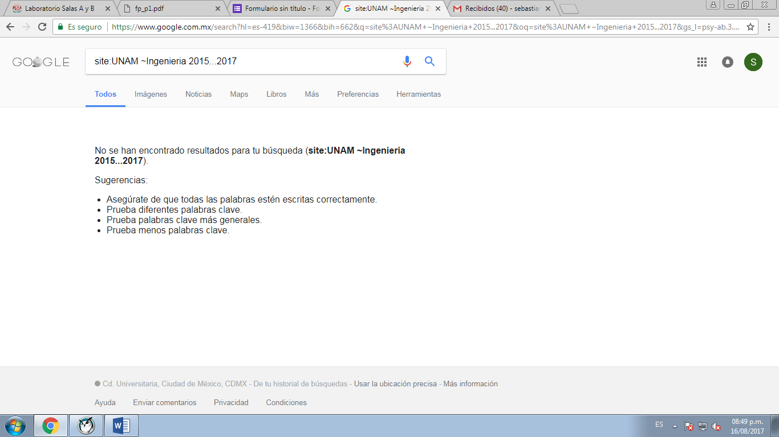
- Intitle: , intext: y filetype: para buscar archivos on un tiotulo especificio, un contenido espesifico y yn tipo de documento esfecifico
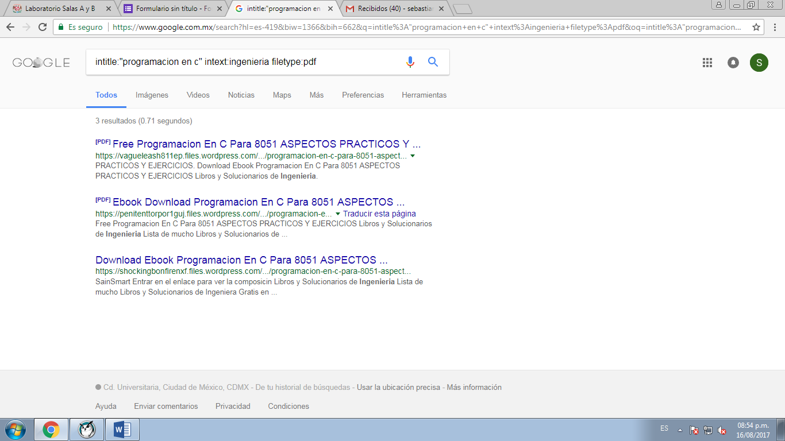

Calculadora de Google
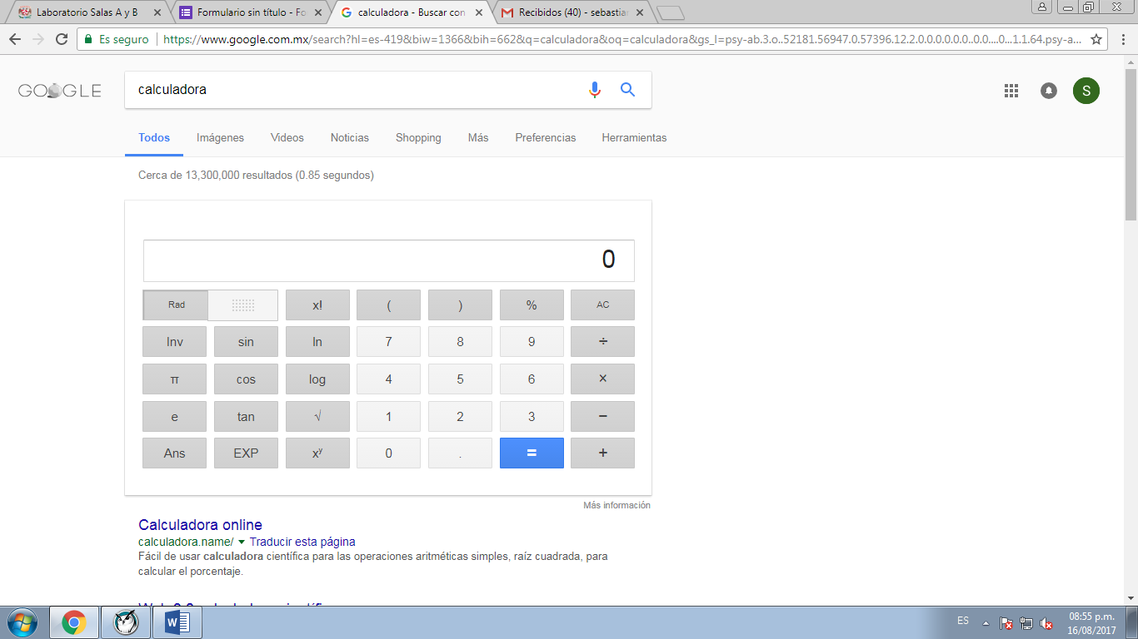

Convertidorde uniades
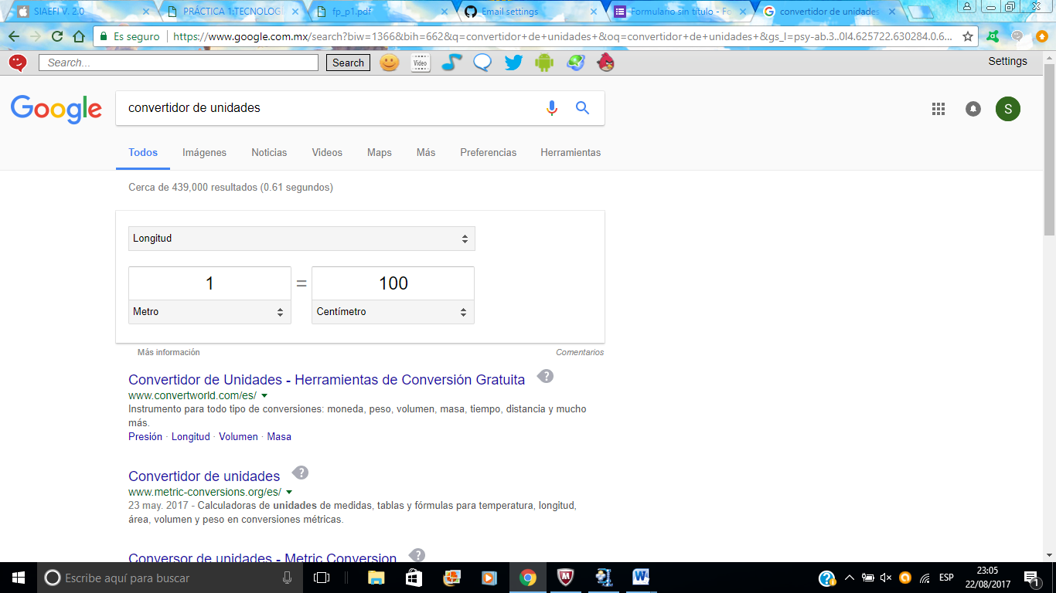

Graficas 2d
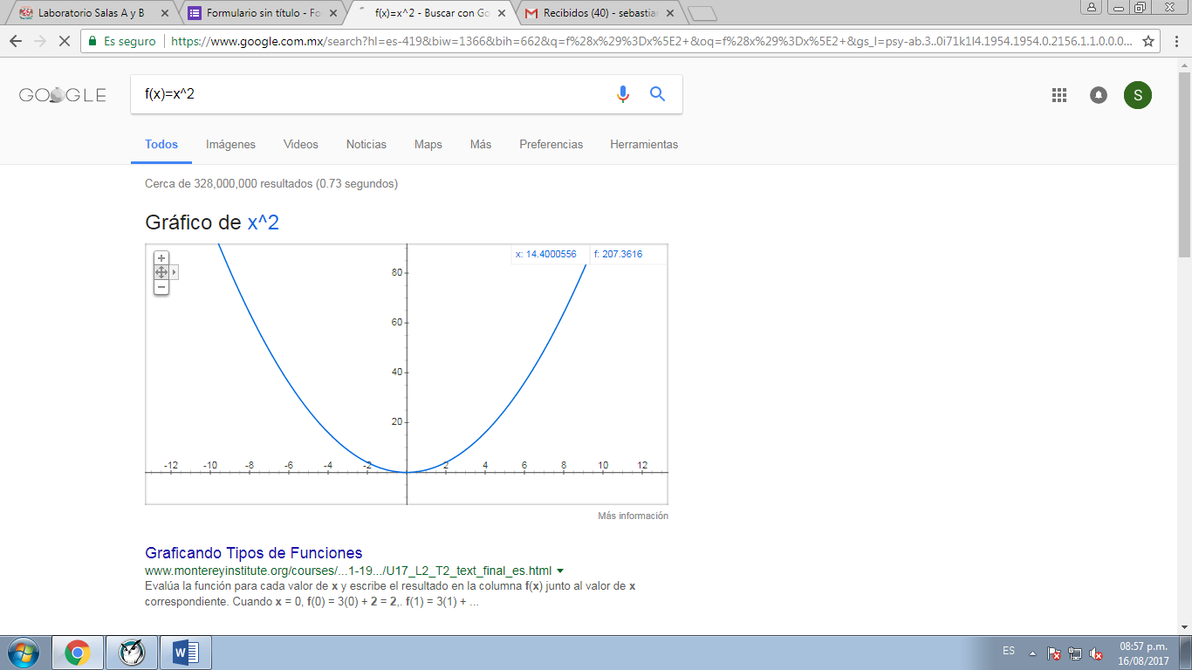

Google acaemico
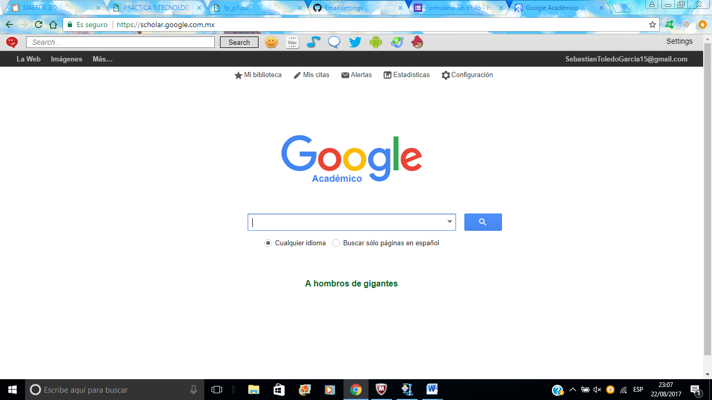

+

Y buscar una imagen especifica dentro de google
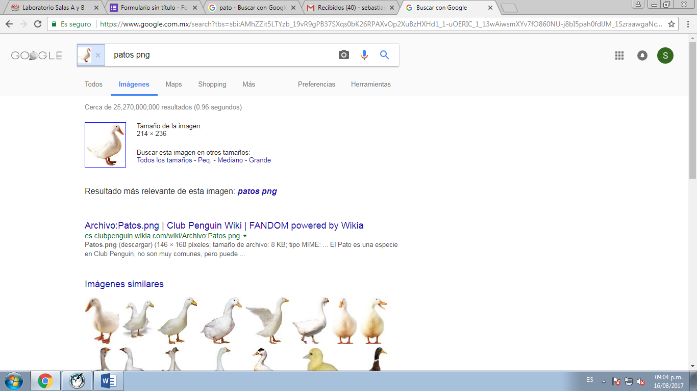

Concluciones:
Aprendimos sobre los sistemas de control de datos, que son, como funcionan y sus tipos, también sobre que es un repositorio y como llevar el control de las versiones de un archivo incluso hicimos uno en Github, también apredimos sobre alguinas herramientas informaticas como la nube y OneNote, aprendimos sobre los diferentes tipos de navegadores y como estos funcionan, analizamos a profundidad las funciones que nos ofrece google y practicamos usarlas.

